SURAT KETERANGAN PENGECEKAN PLAGIARISME
Setelah melalui proses pengecekan dengan menggunakan aplikasi
Plngiarism Cheeker X / Turnitin, maka kami Lembaga Penelitian dan
Pengabdian Masyarakat (LPPM) IAKN Toraja dengan ini menerangkan skripsi
yang ditulis oleh:
Nama
: Reflensy Evil Desy Limbong
:1020175335
Nirm
Judul Skripsi
: Faktor-Faktor Kurangnya Perhatian Orang Tua
Dalam Meningkatkan Motivasi Belajar Anak
Dirumah Selama Pandemi Covid-19 Di
Kelurahan Buntu Masakke Kecamatan Sangalla’
Tanggal Pemeriksaan : 20 September 2021
Similarity : 14%
Dinyatakan MEMENUHI SYARAT ambang batas toleransi. Jika di
kemudian hari ditemukan kekeliruan karena keterbatasan aplikasi, seperti adanya
kesamaan dengan karya ilmiah lain yang lebih awal mendapat pengakuan sebagai
hak cipta (misalnya: karya ilmiah tersebt belum publish secara Online), maka
semua konsekuensinya yang ditimbulkan menjadi tanggung jawab penulis skripsi.
Demikian surat keterangan ini, untuk dipergunakan sebagaimana
mestinya.
Tana Toraja, 20 September 2021
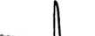
Penulis Skripsi
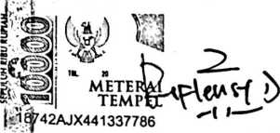
Reflensy E D. Limbong
NIRM 1020175335
, KettfaJsPP# IAKN Toraja
ns Rumbi
iIP.J9p&2'lB2009121005
